
Sprint Documentation
Sprint 02 | Start Date: 07/10/2025 | Final Date: 20/10/2025
Projetc Name: | civitas-frontend
Ano: 4º | Análise e Desenvolvimento de Sistemas - AMS
Team Members
Enzo Stafuza dos Santos

Sprint Backlog
Task# | Description | Start Date | Final date
023 | Desenvolver sidebar do sistema - Front-end | 07/10/2025 | 20/10/2025

Task Description
Task # | Description | Assigned To | Status | Estimated Hours | Logged Hours
023 | O objetivo desta tarefa é criar uma sidebar funcional e estilizada para o sistema. A sidebar deve seguir a identidade visual existente, ser responsiva e garantir fácil navegação entre as seções do sistema. | Enzo Stafuza dos Santos. | Entregue. | 10 horas. | 10 horas

Sprint Description
Sprint 02 - Desenvolver sidebar do sistema - Front-end
🎯 Objetivo
O objetivo desta tarefa é criar uma sidebar funcional e estilizada para o sistema. A sidebar deve seguir a identidade visual existente, ser responsiva e garantir fácil navegação entre as seções do sistema.

✅ Critérios de Aceite
Sidebar implementada conforme padrões do sistema.
Funcionalidade de navegação testada (links, dropdowns, ícones).
Responsiva e acessível (colapso em telas pequenas, contraste adequado, labels claros).

🗒️ Observações
Inclua variações da sidebar se necessário (ex: expandida, colapsada, com submenus).
Documente como a sidebar deve ser usada no sistema e anexe prints ou snippet de código.

Sprint Results

Foi desenvolvido a sidebar para o projeto Civitas usando Typescript. O resultado esperado com base na prototipação da sidebar no figma foi alcançado e está o mais fiel possível. Segue abaixo o resultado final da sidebar:
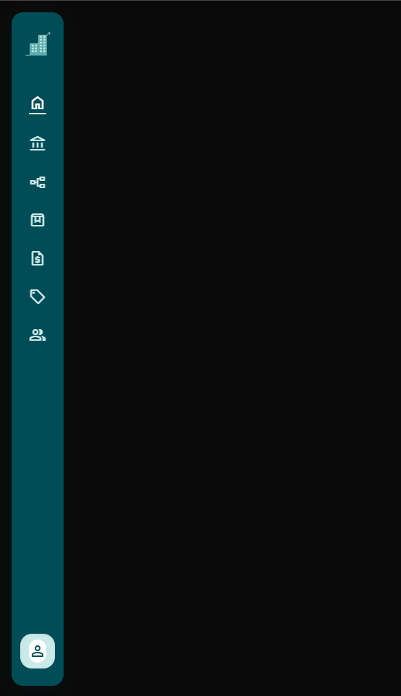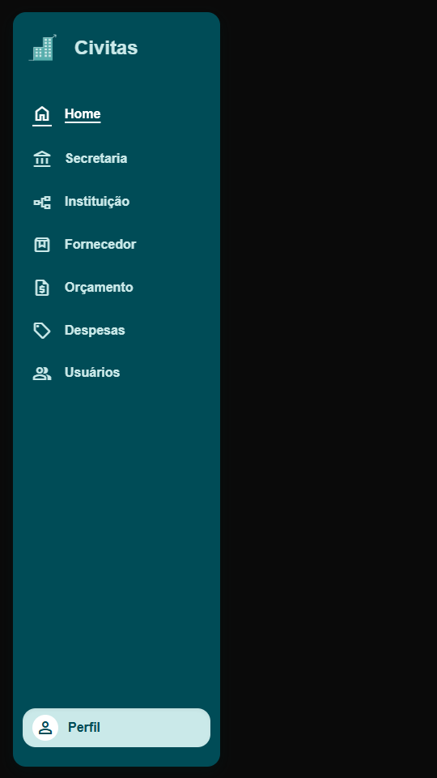
Assinaturas

